KL2x IAR环境的编译文件

一、KL25Z Flash RAM的配置：
- 选芯片
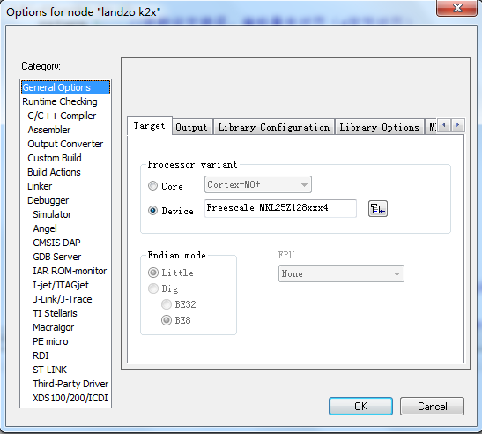
- 配置连接文件
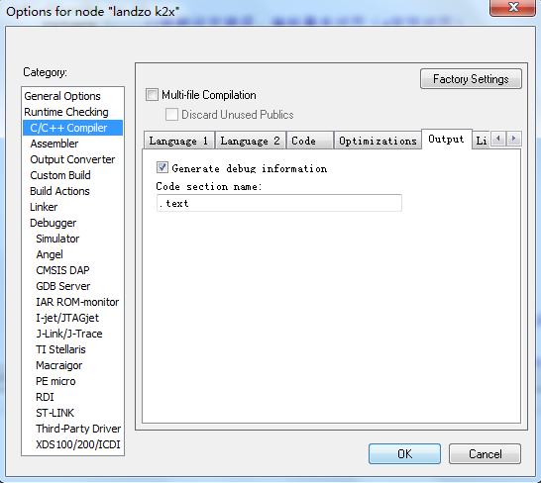

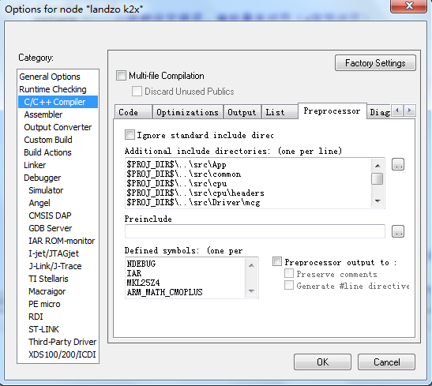

$PROJ_DIR$\..\src\App
$PROJ_DIR$\..\src\common
$PROJ_DIR$\..\src\cpu
$PROJ_DIR$\..\src\cpu\headers
$PROJ_DIR$\..\src\Driver\mcg
$PROJ_DIR$\..\src\Driver\delay
$PROJ_DIR$\..\src\Driver\gpio
$PROJ_DIR$\..\src\Driver\uart
$PROJ_DIR$\..\src\Driver\flash
$PROJ_DIR$\..\src\Driver\PIT
$PROJ_DIR$\..\src\Driver\ADC
$PROJ_DIR$\..\src\Driver\uart
$PROJ_DIR$\..\src\Driver\lptmr
$PROJ_DIR$\..\src\Driver\TPM
$PROJ_DIR$\..\src\Driver\spi
$PROJ_DIR$\..\src\Driver\i2c
$PROJ_DIR$\..\src\Driver\dma
$PROJ_DIR$\..\src\landzo\Landzo_Calculation
$PROJ_DIR$\..\src\landzo\Landzo_CCD
$PROJ_DIR$\..\src\landzo\Landzo_Electromagnetism
$PROJ_DIR$\..\src\landzo\Landzo_GyroAccelerate
$PROJ_DIR$\..\src\landzo\Landzo_Key
$PROJ_DIR$\..\src\landzo\Landzo_MeasureSpeed
$PROJ_DIR$\..\src\landzo\Landzo_Motor
$PROJ_DIR$\..\src\landzo\Landzo_OLED
$PROJ_DIR$\..\src\landzo\Landzo_Predator
$PROJ_DIR$\..\src\landzo\Landzo_SD
$PROJ_DIR$\..\src\landzo\Landzo_ServoMotor
$PROJ_DIR$\..\src\landzo\Landzo_Ultrasonic
$PROJ_DIR$\..\src\landzo\Landzo_TFTLCD
$PROJ_DIR$\..\src\Driver\system

NDEBUG
IAR
MKL25Z4
ARM_MATH_CM0PLUS
- 配置输出
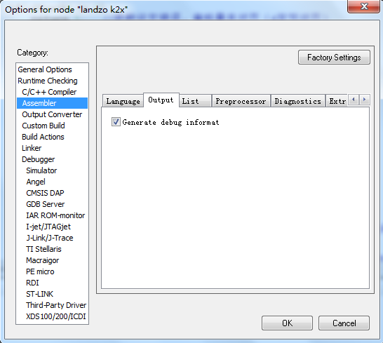
- 配置Linker
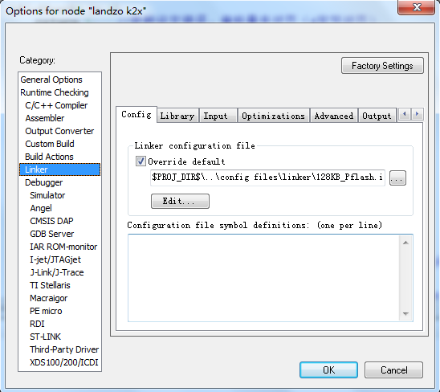
Flash配置
$PROJ_DIR$\..\config files\linker\128KB_Pflash.icf
RAM 配置：
$PROJ_DIR$\..\config files\linker\16KB_RAM.icf
- 配置下载器
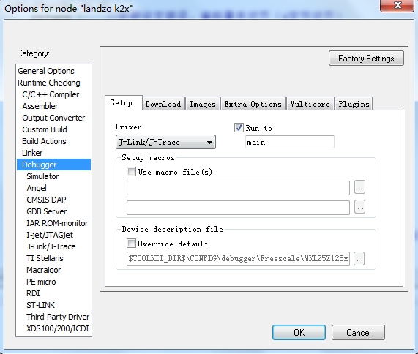

二、KL26Z Flash RAM的配置：
- 选芯片
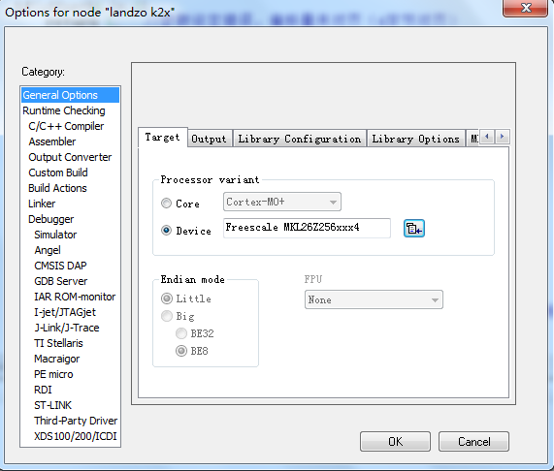
- 配置连接文件

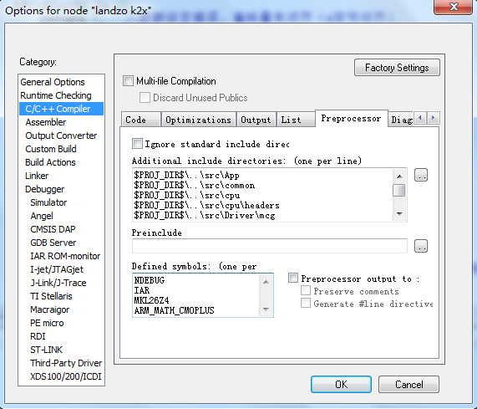
$PROJ_DIR$\..\src\App
$PROJ_DIR$\..\src\common
$PROJ_DIR$\..\src\cpu
$PROJ_DIR$\..\src\cpu\headers
$PROJ_DIR$\..\src\Driver\mcg
$PROJ_DIR$\..\src\Driver\delay
$PROJ_DIR$\..\src\Driver\gpio
$PROJ_DIR$\..\src\Driver\uart
$PROJ_DIR$\..\src\Driver\flash
$PROJ_DIR$\..\src\Driver\PIT
$PROJ_DIR$\..\src\Driver\ADC
$PROJ_DIR$\..\src\Driver\uart
$PROJ_DIR$\..\src\Driver\lptmr
$PROJ_DIR$\..\src\Driver\TPM
$PROJ_DIR$\..\src\Driver\spi
$PROJ_DIR$\..\src\Driver\i2c
$PROJ_DIR$\..\src\Driver\dma
$PROJ_DIR$\..\src\landzo\Landzo_Calculation
$PROJ_DIR$\..\src\landzo\Landzo_CCD
$PROJ_DIR$\..\src\landzo\Landzo_Electromagnetism
$PROJ_DIR$\..\src\landzo\Landzo_GyroAccelerate
$PROJ_DIR$\..\src\landzo\Landzo_Key
$PROJ_DIR$\..\src\landzo\Landzo_MeasureSpeed
$PROJ_DIR$\..\src\landzo\Landzo_Motor
$PROJ_DIR$\..\src\landzo\Landzo_OLED
$PROJ_DIR$\..\src\landzo\Landzo_Predator
$PROJ_DIR$\..\src\landzo\Landzo_SD
$PROJ_DIR$\..\src\landzo\Landzo_ServoMotor
$PROJ_DIR$\..\src\landzo\Landzo_Ultrasonic
$PROJ_DIR$\..\src\landzo\Landzo_TFTLCD
$PROJ_DIR$\..\src\Driver\system

NDEBUG
IAR
MKL26Z4
ARM_MATH_CM0PLUS
- 配置输出
- 配置Linker
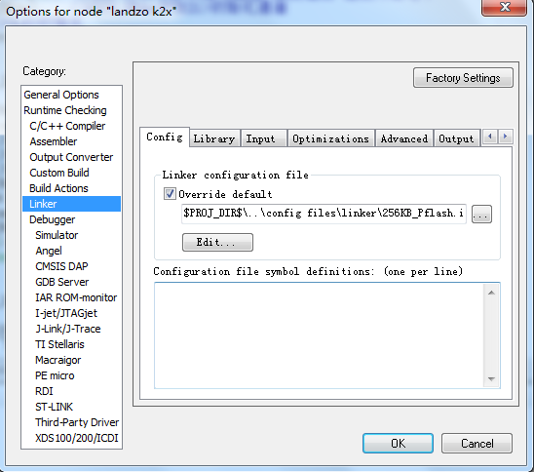
Flash配置
$PROJ_DIR$\..\config files\linker\256KB_Pflash.icf
RAM 配置：
$PROJ_DIR$\..\config files\linker\32KB_RAM.icf
- 配置下载器

